

**HEINEKEN MÉXICO**

**Purchase to Pay**

**Standard Operating Procedure**

**SOP_PTP_MDM_BOM_002**

**Creación de Receta**

**Descripción SOP:** Creación de receta

**Frecuencia del proceso:** Frecuente

**Programas utilizados:** SAP

**Fecha de revisión:** 29/01/2025

**Fecha de creación:** 01/01/2019

**Creado por:** Evelyn Paulín

**Revisado por:** Ronaldo Chavez

**Historial de Revisión**

|  |  |  |  |
| --- | --- | --- | --- |
| **Fecha** | **Versión No.** | **Revisado por** | **Razón de revisión** |
| 2019 | 1 | Sin registro | Creación SOP |
| 2020 | Sin registro | Sin registro | Sin registro |
| 2021 | Sin registro | Sin registro | Sin registro |
| 2022 | Sin registro | Sin registro | Sin registro |
| 01/04/2023 | Sin registro | Fernando Ortegon | Revisión Anual |
| 25/07/2024 | 1 | Yahir Orona | Revisión Anual |
| 29/01/2025 | 1 | Ronaldo Chavez | Revisión |
|  |  |  |  |
|  |  |  |  |
|  |  |  |  |
|  |  |  |  |
|  |  |  |  |
|  |  |  |  |

**Tabla de Contenidos**

1. Panorama 4

1.1 Propósito 4

1.2 Alcance 4

2. Definiciones 4

2.1 Abreviaciones 4

2.2 Otras 4

3. Responsabilidades 4

4. Descripción del proceso 5

4.1 Creación de la Solicitud 5

4.2 Ejecución del Proceso (crear receta) 5

# Panorama

## 1.1 Propósito

El propósito de este documento es presentar todos los pasos necesarios para la creación de una receta de producto terminado.

## 1.2 Alcance

La correcta Planeación, Programación y Producción del producto Terminado en la Planta y Línea correspondiente.

# Definiciones

## Abreviaciones

TX: Transacción

## Otras

C201.- Crear Receta de Planificación.

# Responsabilidades

**Analista de MDM**

El Analista de MDM es el responsable de crear las recetas que cumpla con los estándares y lineamientos que se comentan a continuación, así como su correcta planeación en tiempo y forma previo a su producción y distribución.

# Descripción del proceso

Creación y/o Habitación de Receta de Producto Terminado

## Creación de la Solicitud

El alta de recetas puede ser solicitada por las siguientes áreas, cada una por la siguiente finalidad

NPI – Emapacotecnia; La entrada de Nuevos Productos al mercado.

DM Supply Chain y Logistica de Producto; por temas de ahorro y fletes

Control de Materiales; apoyando en temas de agotamiento

## Ejecución del Proceso (crear receta)

1. Ingresar al sistema SAP ECC

* 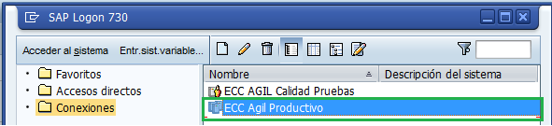Para entrar a SAP hay que seleccionar el ícono de SAP , posteriormente seleccionar la opción de ECC Ágil Productivo.

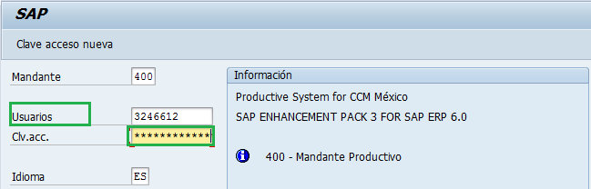Agregar tu número de socio y contraseña.

Password

No. Socio

1. Entrar a la transacción C201 – Crear Receta de Planificación.

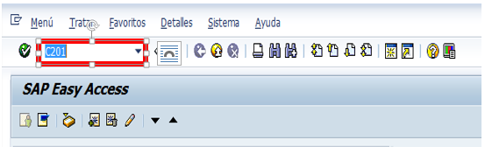

1. Capturar los siguientes datos.

* Grupo de Recetas; está conformado en base a la siguiente estructura.

3 letras que especifiquen la marca + los últimos 4 dígitos del código de producto SAP + la letra A

Ejemplo; PLANTA MC00 SKU 203606 “CDM MPA 2x12PK Can 12oz 130pp”

El grupo de Recetas quedaría de la siguiente manera. CDM3606A

* Material; agregar el código de producto nuevo.

Ejemplo 202696

* Centro; agregar la planta productora.

Ejemplo MC00

* Perfil; siempre agregar PI01.
* Dar enter

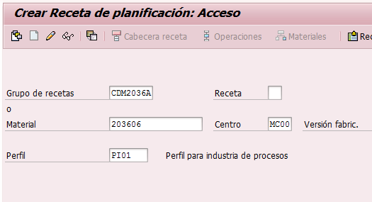

1. En la pestaña Cabecera de receta capturar los siguiente

* Estatus 4
* Utilización 1

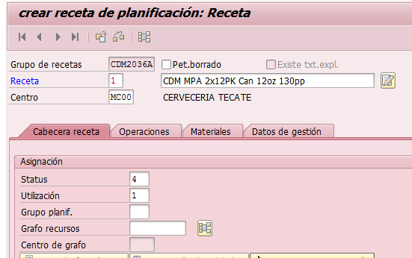

1. Dar enter, en donde te arrojara la siguiente imagen.

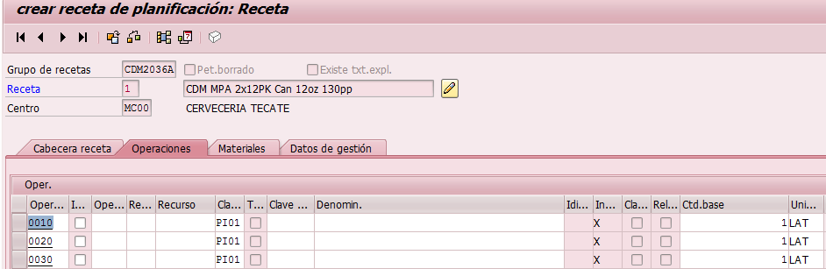

1. Capturar los siguientes datos según la columna..

* **Oper, Fase:** 1000, 1010 y 1020

\***Indicador Fase**; seleccionar la operación 1010 y 1020

\***Operación Superior**: Capturar en la Operación Fase 1010 y 1020 el número 1000

\***Receptor**: Capturar en la Operación Fase 1010 y 1020 el número 01

\***Recurso**: Capturar la línea en donde será programado, en este caso como es re-work se asigna la palabra MULTILIN en las tres Operación fase (1000,1010 y 1020) (Para validar en que línea se va a producir podemos tomar de ejemplo el archivo Líneas de Producción – Presentación y Marcas el cual se encuentra en la carpeta 30 - Master Data Documentation)

\***Clave de Control**: En la Operación fase 1000 y 1010 se asigna la clave PI03, en cuanto a la operación 1020 se queda tal cual con el PI01.

\***Denominación**: En la operación 1010 y 1020 el nombre del sku y en la operación fase 1020 asignar la palabra SETUP

Quedando de la siguiente forma…

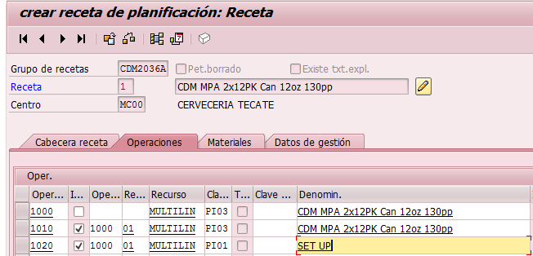

1. Dar enter, lo cual te traerá el siguiente mensaje.

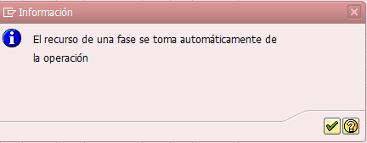

1. Dar clic en la palomita verde.
2. Notaras que la operación 1010 y 1020 quedo marcado en color rojo.

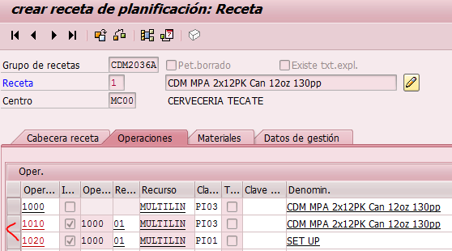

1. Dar doble clic en la operación 1010, en donde se habilitara la pestaña Valores Prefijados, revisaremos que en la parte de encabezado este correcta el Gpo de Recetas y la Descripción que indicamos al inicio del proceso.

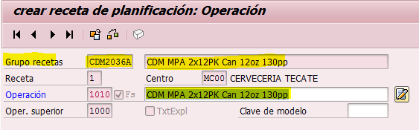

1. Si el paso anterior esta correcto proceder en capturar los datos restantes.

\***Cantidad Base** = Cantidad de Cajas que se produce en 24 hrs.

(La cantidad base se extrae de un producto base el cual debe ser misma presentación, misma planta, misma línea. Ejemplo para el producto 202696 - Sol P. Rico 4x6 bot 330 ml. voy a utilizar el base 201292 – Sol Chile 4x6 bot el cual se produce en OZB. Linea011, tomaré como referencia la versión 1102 pues es la que tiene mayor prioridad (01-A)

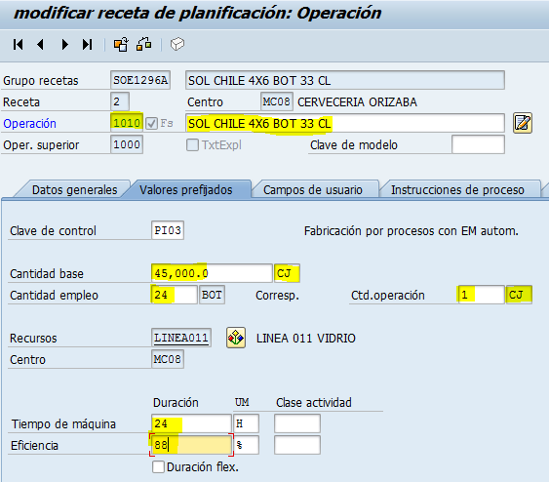  
(Esta imagen es un ejemplo de la información que se puede utilizar de algun producto base)

\***Cantidad de Empleo** = Cantidad de lata que contiene dicho producto en este caso si vemos la descripción 2x 12 pk, se entiende que son 24 Lat.

\***Tiempo de Maquina** = se extrae del producto base

* **Eficiencia** = se extrae del producto base

* **Cantidad de Operación;** se ajusta la abreviatura Lat por Cj, dando doble clic sobre campo.

Ver la siguiente imagen.

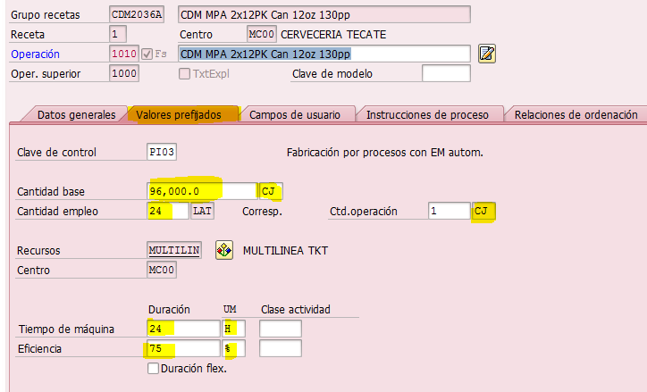

1. Una vez capturados los puntos anteriores dar enter y pasar a la pestaña de Recursos Secundarios.

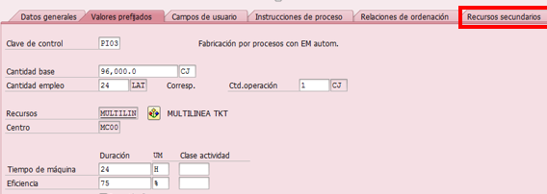

1. Se habilitara la siguiente imagen en donde capturaremos lo siguientes datos en base a cada columna.

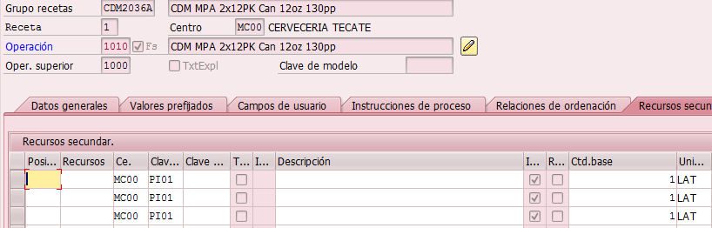

*Posición recurso sec = 1000

*Recursos = GRUPOL01 (Va en mayúsculas y los últimos tres campos hacen referencia a la línea en donde lo estas programando)

*Clave de Control = PD01

*Descripción = se escribe “GRUPO LINEA 1” ojo es en base a línea que estas programando dicho sku en este caso es la 1.

1. Una vez capturados los datos anteriores dar enter.
2. Quedará de la siguiente manera.

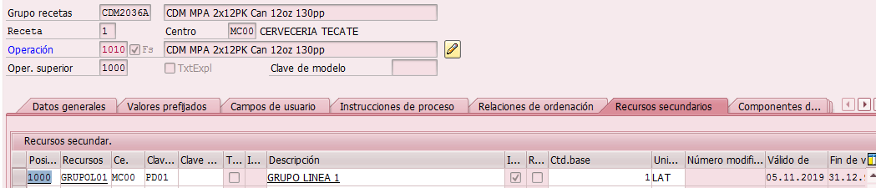

1. Dar clic en F3 o clic en la flechita verde 
2. Regresaras a la pantalla de inicio
3. Desmarcar posición 1010.
4. Seleccionar y dar doble clic a la posición 1020, e ir la pestaña de Datos Generales, en el apartado Familia que lo encuentras desplazando la barra hacia abajo, preparación buscar el campo de Grupo y ahí capturaremos el sku producto terminado y daremos enter
5. Te deberá aparecer la descripción del SKU

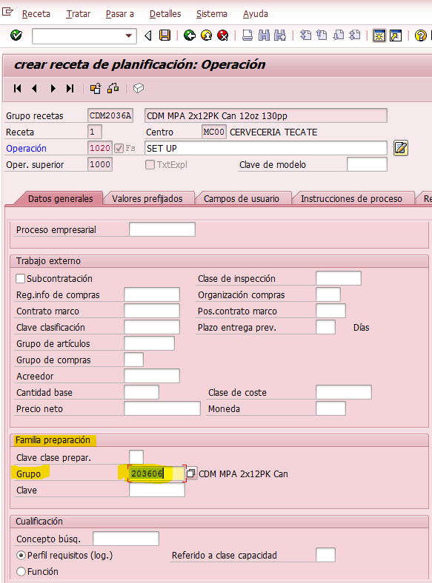

Nota-* si marca algún error como el siguiente.



Hay que habilitar primero el sku, se abrirá un nuevo modo en Sap – ECC en la transacción OP43

Nos arrojara la siguiente pantalla en donde daremos clic en Entradas Nuevas

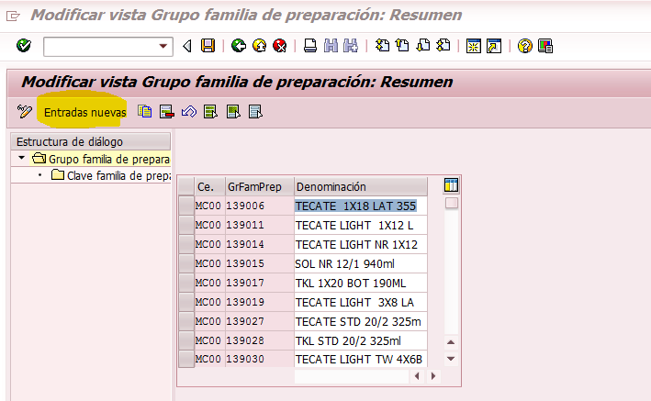

Agregaremos el Centro – el Sku – Una breve Descripción del sku.

Ver la siguiente imagen

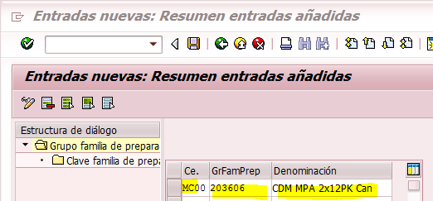

Dar clic en Guardar. 

Te arrojara el mensaje siguiente 

1. Regresaremos a la receta, volveremos a dar enter Familia preparación y ya nos dejara ver la descripción que le dimos al sku

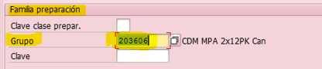

1. Ir a la pestaña de Relación de Ordenación.

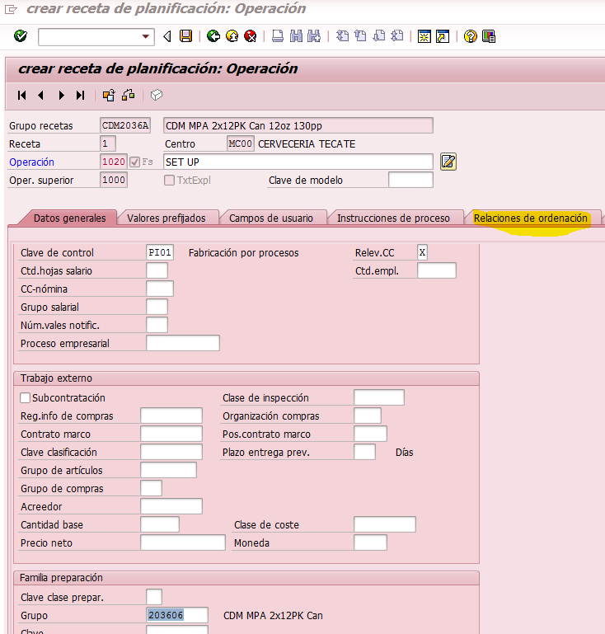

1. Se habilitara la siguiente imagen, en donde en la columna Fase capturaremos el número 1010 y daremos enter.

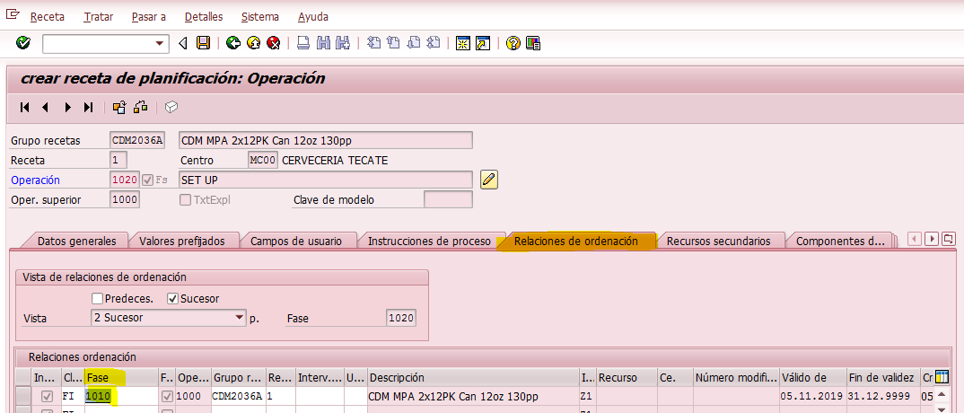

1. Daremos clic en F3 o flechita verde 
2. Nos regresara a la pestaña de inicio

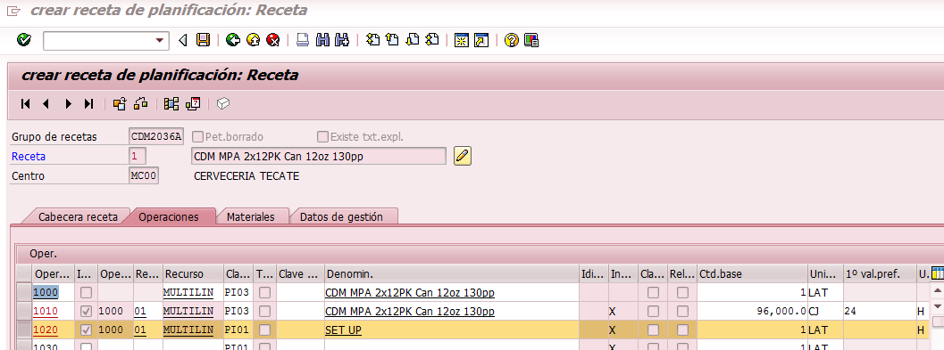

1. Ahora seleccionaremos la pestaña de Materiales.

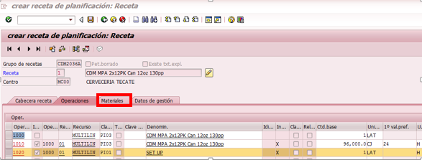

1. Nos arrojara la siguiente imagen en donde capturaremos los siguientes datos.

\***Version de Fabricación**: se compone 4 dígitos, los primeros 2 hacen referencia a la línea y los últimos 2 a la lista de material.

En este caso como es un sku completamente nuevo, recordemos que la línea es la 1 y la lista de material es la 1, quedaría de la siguiente forma “**0101**”

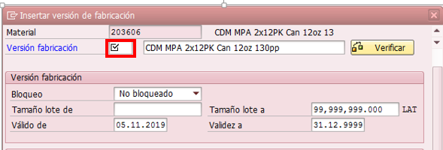

Apartado listas de Material.

\***Lista Material Alternat** = al número de lista de material que deseas ligar en dicha receta.

En este caso es la 01

\***Utilizac.lista mat**. = siempre debe llevar “1”

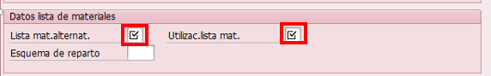

Apartado Fabricación Repetitiva.

\***Línea de Producción** = a la línea en donde se producirá dicho sku en este caso como es re-work se deja como “Multilin”

*ID Planif = a la prioridad que va tener dicho sku, ejemplo 01-A, 01-B, 01-C dependiendo las líneas en donde está programado dicho sku por planta.

En este caso como es re-work no lleva ID Planif.



Apartado Otros Datos.

\***Almacén para tomas** = se compone de 4 dígitos, los primeros dos son el número “11” y los otros dos son el equivalente a la línea en done programaste el sku, en este caso puntual la linea1, quedando **1101**

**\*Almacen receptor =** siempre es **2000**

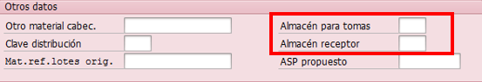

1. Una vez capturados los datos anteriores, deberá quedar algo de la siguiente forma.

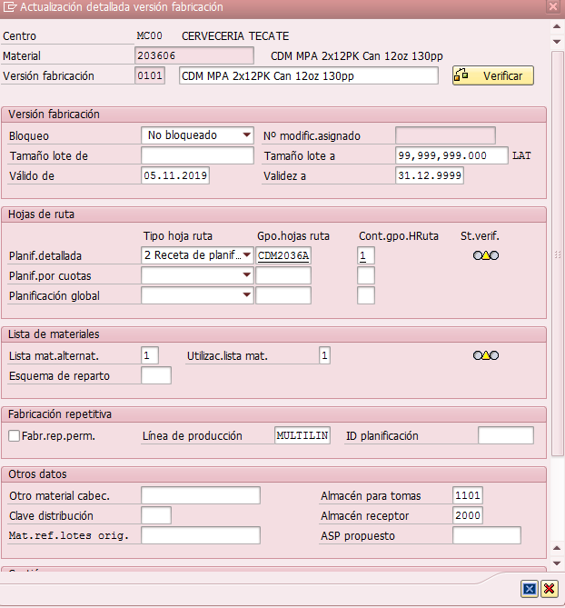

1. Dar clic en la tachita azul 
2. Te mostrara la lista de materiales, daremos clic en marcar todo

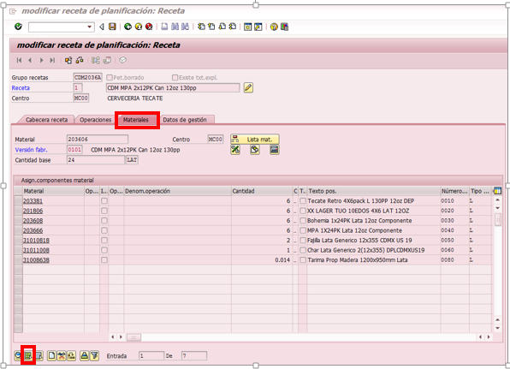

1. Dar clic en el botón guardar.

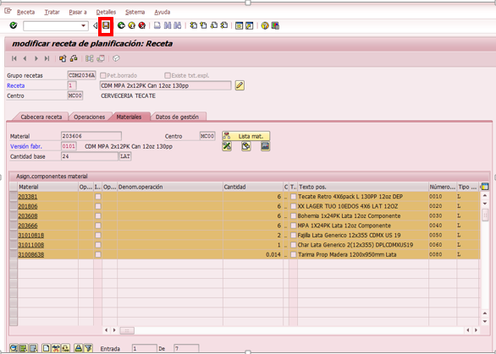

1. Te arrojara el siguiente mensaje donde darás clic en Si

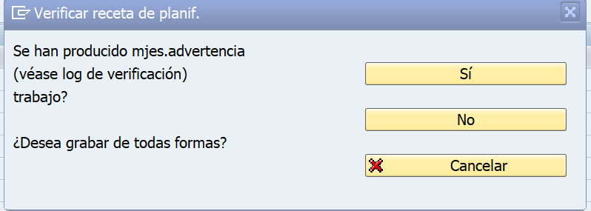

1. Te arrojara el siguiente mensaje.



1. Abrir un nuevo modo capturando la transacción C223
2. En Centro agregaremos la planta en donde creamos la receta, en este caso MC00 y en Material capturaremos el sku, en este caso el 203606

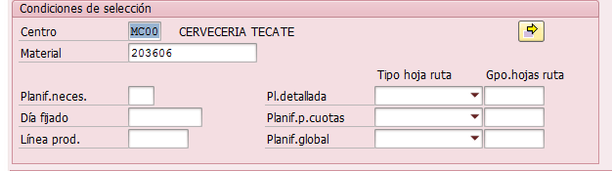

1. Daremos enter.
2. Te arrojara la siguiente linea, la selecionaremos y daremos clic al botón de balanza

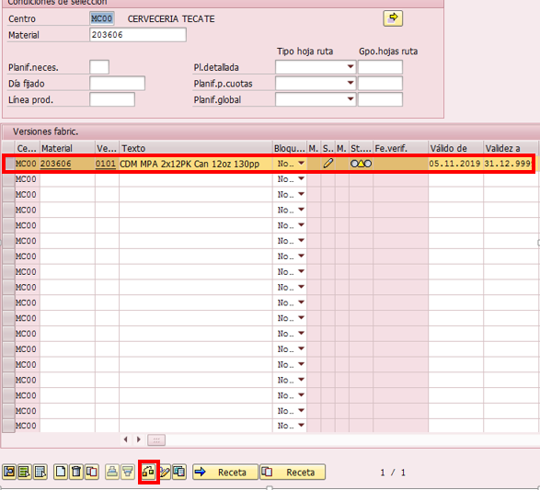

1. Te mostrara el siguiente mensaje, solo daremos clic en la flechita verde.

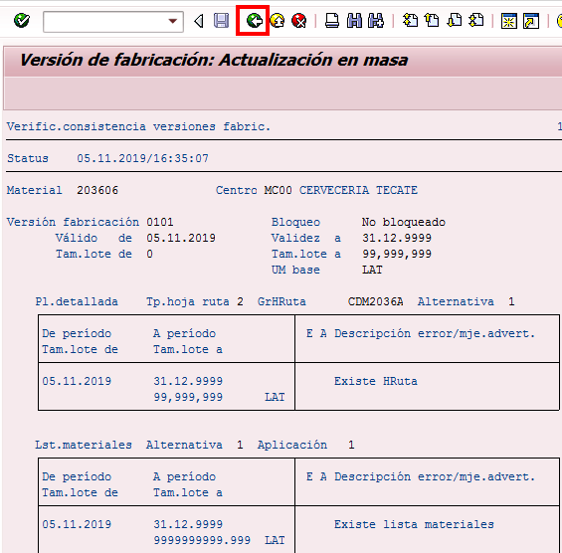

1. Te regresara a la imagen principal y daremos clic en el botón guardar.

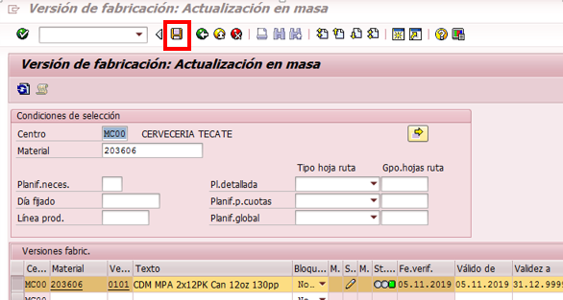

1. Con ello queda activa la receta.
2. Notificar al solicitante que la receta ya fue creada.